Bruxelles, le 30 juin 2020

**Skipr lève 7 millions d’euros auprès de Belfius et de Lab Box pour valider sa position de leader sur le marché belge et se développer à l’international**

**Belfius devient un actionnaire de référence et s’associe à Skipr pour offrir les meilleures solutions de mobilité aux employeurs et employés belges**

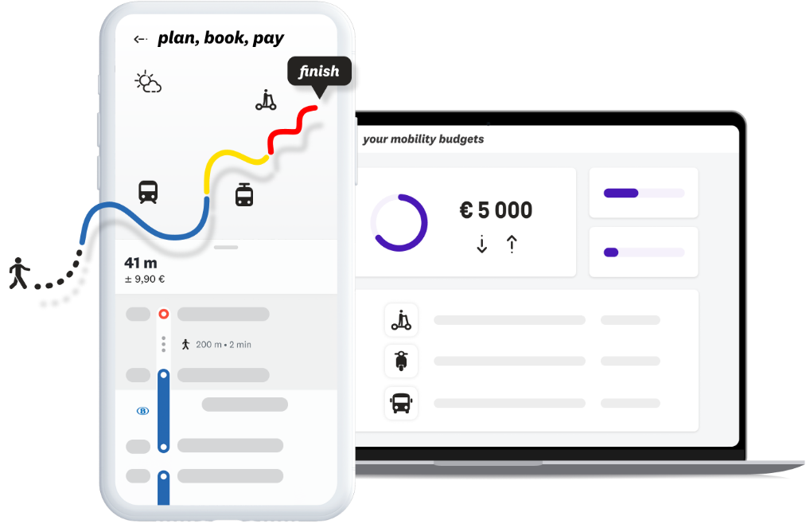

**Belfius et Lab Box (le startup studio de D’Ieteren Auto) investissent un total de 7 millions d’euros dans Skipr en serie A. Belfius devient ainsi un actionnaire de référence. Skipr propose *LA* solution de mobilité tout-en-un pour les employeurs du secteur privé et public, leurs employés et les indépendants. La participation de Belfius s’inscrit dans le cadre d’un accord de partenariat stratégique exclusif qui permet à Skipr de lancer un plan de développement innovant et ambitieux. Tous deux unissent leurs forces pour faire de Skipr la plateforme MaaS (Mobility as a Service) de référence en Belgique et à l’étranger, ayant pour objectif d’accompagner ses clients dans la transition vers le futur de la mobilité.**

Une solution qui permet de combiner simplement et facilement l’ensemble des modes de déplacement quotidiens des employés et des indépendants est indispensable à une mobilité future plus durable. La crise du Covid-19 est venue accentuer ce besoin auprès de nombreuses entreprises soucieuses du bien-être et de la sécurité de leurs employés.

Créée en 2018 par Lab Box (le startup studio de D’Ieteren Auto), Skipr se positionne comme la première solution complète de mobilité flexible, accessible et durable, en combinant transport en commun, micromobilité, mobilité partagée et véhicule personnel. Elle propose aux employés des entreprises une application mobile et une carte de paiement sécurisée. Un guichet unique qui permet de planifier et de payer les déplacements professionnels du quotidien.

Grâce à Skipr, les employés et les indépendants ont à portée de main une large gamme d’options de mobilité alternatives telles que la SNCB, la STIB, De Lijn, le TEC, Bird, Uber, Poppy, Billy, Dott et bien d’autres. Les employés peuvent également faire appel à d’autres services de mobilité tels que le parking ou la voiture de location grâce à la carte de paiement Skipr. En plus d’optimiser les temps de trajet, les gestionnaires de flotte et les travailleurs économisent également des frais administratifs puisque les différentes preuves d’achat sont regroupées sur une seule et même facture.

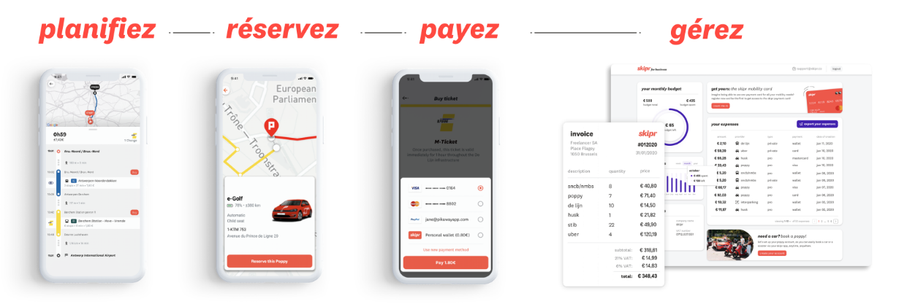

Avec le soutien de ses actionnaires, Skipr a la volonté d’acquérir une position stratégique de leader du marché belge. L’offre déjà large sera complétée par d’autres services de mobilité, et des investissements supplémentaires seront réalisés afin d’améliorer en permanence l’expérience de tous les profils d’utilisateurs. Cette levée de fonds permet également à Skipr de nourrir des ambitions internationales. Skipr s’étendra d’abord en France, d’autres marchés suivront.

S’appuyant sur son rôle moteur pour l’économie et la société belge, Belfius entend également être un leader en termes de mobilité. Avec des partenaires de premier plan tels que Skipr, le bancassureur belge veut offrir des solutions innovantes qui favorisent une mobilité flexible, accessible et durable, en phase avec les besoins actuels des consommateurs et des entreprises. À cet égard, Belfius est favorable aux solutions individuelles et adaptées aux employés. Celles-ci ayant l’incidence la plus faible possible sur l’environnement, le renforcement de la place accordée au vélo, le leasing automobile flexible, les voitures partagées et l’écologisation de son parc automobile.

À ce jour, Belfius Auto Lease gère à elle seule une flotte de près de 22.000 véhicules pour ses clients et collaborateurs, mais mise pleinement sur une offre de mobilité combinée – comprenant le leasing de vélos et les transports publics – et entend réduire les émissions de CO2 de 25 % d’ici 2025 en diminuant radicalement le nombre de kilomètres parcourus et en optant pour une flotte plus écologique. La collaboration avec Skipr permettra d’atteindre cet objectif.

**Mathieu de Lophem, cofondateur et CEO de Skipr :** « *Nous proposons le bon produit au bon moment. Partout en Europe, les cadres juridiques en matière de mobilité des travailleurs sont en train d’évoluer. En Belgique et à l’étranger, les entreprises sont contraintes d’envisager les voyages, les déplacements et le télétravail de façon différente. Le Covid-19, entre autres, a amplifié cette tendance. Afin d’y répondre, nous proposons une solution idéale et permettons aux entreprises et aux travailleurs d’envisager d’autres pistes que la seule voiture de société. Grâce à Skipr, le travailleur peut gérer son budget mobilité de manière plus diversifiée et plus efficace, et l’employeur bénéficie d’une administration hautement simplifiée et d’un atout qui favorise la rétention du personnel. »*

**Michaël Grandfils, cofondateur et CEO de Lab Box :** *« Dès le lancement de Skipr, Lab Box a été présent aux côtés de cette équipe dynamique et motivée. Force est de constater qu’en moins de deux ans, Skipr s’est solidement établi en tant que fournisseur belge de solutions de mobilité. Ce tour de table confirme que Skipr apporte la réponse à une demande de plus en plus forte. Nous sommes donc ravis de pouvoir écrire le prochain chapitre de l’histoire de Skipr avec Belfius et Skipr et de porter son ambition de se positionner en référence sur le marché belge et au-delà des frontières nationales. »*

**Dirk Gyselinck, membre du comité de direction de Belfius Banque :** *« Trois partenaires belges solides ont uni leurs forces pour développer le MaaS, la référence en termes de plateforme numérique sur le marché belge. Vu la dynamique des équipes de Belfius, de Lab Box et de Skipr, je suis convaincu que cette collaboration sera fructueuse. Belfius Auto Lease dispose d’une flotte de près de 22.000 véhicules actuellement, mais nous sommes pleinement engagés à proposer une offre de mobilité totale à nos clients. Fin 2019 déjà, nous avons conclu un partenariat avec le pionnier belge du leasing de vélos, Cyclis, grâce auquel nous disposons déjà d’une offre innovante, Belfius Bike Lease. Aujourd’hui, nous sommes très heureux et nous nous réjouissons de cette collaboration avec Skipr, qui cadre avec notre ambition de travailler avec des partenaires belges de premier plan pour développer des solutions pour nos clients – solutions qui font la part belle à la durabilité et au confort d’utilisation et qui répondent aux besoins actuels des entreprises et de leurs travailleurs pour une meilleure mobilité et des déplacements domicile-travail plus efficaces. Cette collaboration unique constitue une nouvelle étape importante dans la réalisation de notre mission : « Meaningful & Inspiring for the Belgian Society. Together. »*

**À propos de Skipr**

Fondée en 2018, Skipr aide les entreprises à changer leur vision de la mobilité et à simplifier la mobilité des travailleurs. Skipr propose une application mobile, un tableau de bord web et une carte de paiement qui, ensemble, font office de guichet unique pour planifier, réserver, payer et gérer la mobilité professionnelle. L’application guide les utilisateurs de manière astucieuse et rapide vers leur destination en combinant les transports privés, publics et partagés. Les entreprises et les indépendants peuvent utiliser Skipr pour une large gamme de services de mobilité tels que la SNCB, la STIB, le TEC, De Lijn, Bird, Uber, Billy, Poppy et bien d’autres. Toutes les dépenses effectuées auprès des différents prestataires de services de mobilité sont regroupées sur une facture mensuelle unique, réduisant ainsi considérablement la charge administrative.

**À propos de Lab Box**

Lab Box a été créé en 2017 en tant que startup studio et organe d'investissement de D'Ieteren Auto, actif dans le domaine de la mobilité. Sa mission est d'améliorer la mobilité des personnes et des biens de manière évolutive, en utilisant la Belgique comme marché test et l'Europe comme terrain de jeu. Lab Box construit les outils de la mobilité de demain et dévoile de nouvelles façons de se déplacer dans les villes et au-delà. Le portefeuille de Lab Box se compose actuellement de 8 sociétés actives dans divers domaines de la mobilité, allant de plateformes MaaS à la mobilité autonome en passant par des voitures partagées.

**À propos de Belfius Banque & Assurances**

Belfius Banque & Assurances est un bancassureur à l’ancrage local solide qui, en Belgique, exerce ses activités commerciales dans trois domaines principaux : celui du retail & commercial banking, celui des services financiers au secteur public et aux entreprises, et celui de l’assurance. Belfius Banque & Assurances dispose d’une expérience de 150 ans dans le secteur public et de 50 ans dans le segment des clients particuliers. L’entreprise est entièrement détenue par le gouvernement belge, via la Société Fédérale de Participations et d’Investissement (SFPI).

**Contacts presse**

**Skipr**

Simon Laval, +32 496 12 21 47, [simon@yourstruly.be](mailto:simon@yourstruly.be) (FR)

Alexis Bracke, +32 473 63 48 20, [alexis@talkie.be](mailto:alexis@talkie.be) (NL)

*www.skipr.co*

**Belfius Banque & Assurances**

Ulrike Pommée, + 32 495 18 35 17, [ulrike.pommee@belfius.be](mailto:ulrike.pommee@belfius.be) ou [press@belfius.be](mailto:press@belfius.be)

[*www.belfius.be*](https://www.belfius.be/about-us/fr/press-room)

**Lab Box**

Simon Laval, +32 496 12 21 47, [simon@yourstruly.be](mailto:simon@yourstruly.be) (FR)

Alexis Bracke, +32 473 63 48 20, [alexis@talkie.be](mailto:alexis@talkie.be) (NL)

[*https://www.lab-box.com*](https://www.lab-box.com/)